Un salut aux blaireaux

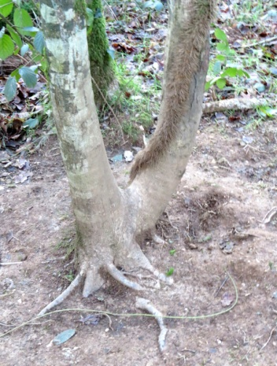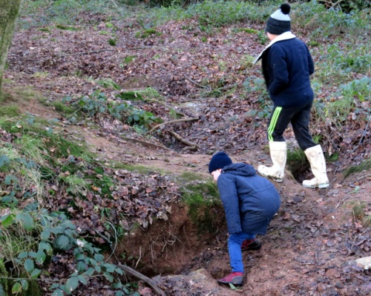 Parmi les vies animales d’Adahy, celle du blaireau figure en bonne place. C’est donc à sa demande que nous sommes allés rendre visite à ses confrères un soir glacial de janvier. Plus exactement l’une de leurs garennes forestières aux multiples terriers. Soleil couchant qui fait rougeoyer les grands arbres à l’horizon, ronces croche-pieds qui entravent notre marche, grands arbres couchés par les tempêtes… Une atmosphère froide et silencieuse nous enveloppe, nous plonge dans le monde de la forêt hivernale. Sur une pente, nous devinons les monticules constitués par les infatigables fouisseurs. Adahy, pâlot et grognon, revit : un peu de rose aux joues, un air joyeux, un flot de paroles, des exclamations, un déplacement aisé sur le sol inégal encombré de branches mortes… Petit homme est transformé !

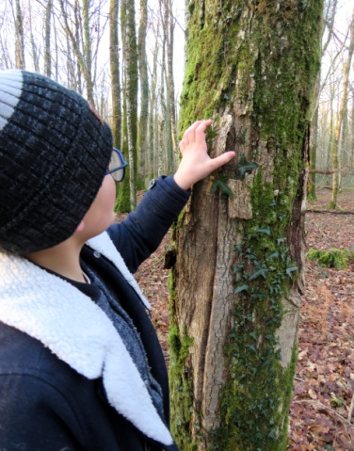 La garenne évoque la vie nocturne de ses pensionnaires : nombreux terriers récents aux larges bouches béantes où Adahy aimerait se faufiler. Des sentiers de terre tassée débarrassés d’herbes et autres obstacles, marqués de griffes acérées, constituent les rues de ce village aux nombreuses toilettes. La base des troncs voisins est recouverte de vase sèche, on s’y est frotté après les escapades nocturnes, les travaux de creusement du réseau souterrain. Avec Adahy, nous vivons un moment d’émotions partagées. Nous imaginons les inquiétudes des soirs de tempête – un chêne impressionnant git tout près -, la crainte des inondations lors des pluies… et espérons que les humains et leurs engins bruyants et destructeurs ne viendront pas troubler cet espace naturel, cette vie si bien ordonnée et si cruellement piégée par certains chasseurs avides de sang.

Djahny attire notre attention sur quelques arbres morts parfois fissurés. Eux aussi cachent la vie, participent à la biodiversité, à l’équilibre naturel. Protégeons-les !